MAPA DE MOBILITAT DE LA PANTALLA INTERACTIVA
1
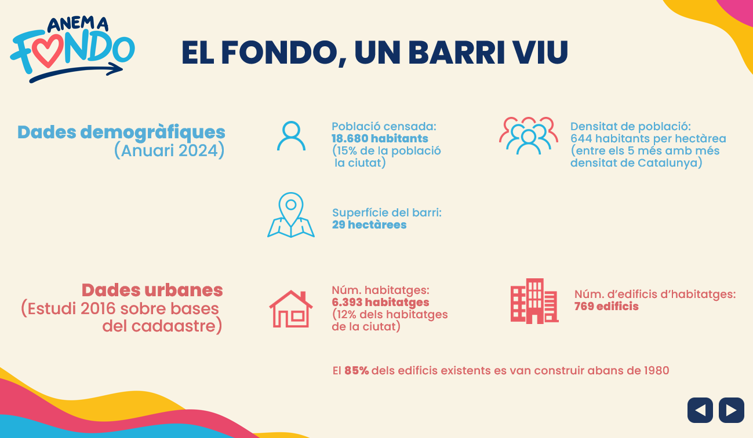


Aquestes dos primeres diapos són de presentació. A veure si es pot fer que passin en bucle mentre la gent s’hi asseu, que s’alternin una amb l’altre.
Quan l’alcaldessa comença la presentació, ella mateixa pitja en algun lloc que la du a la pàgina central.

2
PÀGINA HOME O MENU PRINCIPAL
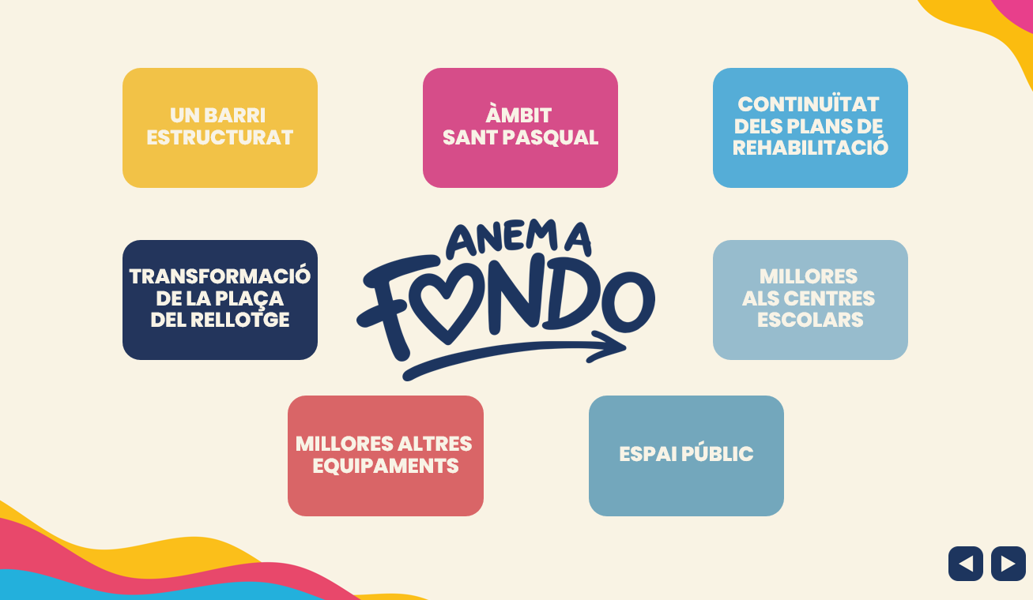

Pitjant el que hi ha en aquesta pàgina l’alcaldessa pot anar a l’interior de les diferents caselles o secions

3
SECCIONS:
UN BARRI ESTRUCTURAT
DESENVOLUPAMENT ÀMBIT SANT PASQUAL (1), Atenció, en aquesta secció hi ha dues diapositives Una ha de portar a l’altre i després poder tenir retorn al menú principal
DESENVOLUPAMENT ÀMBIT SANT PASQUAL (2)
CONTINUÏTAT DELS PLANS DE REHABILITACIÓ
TRANSFORMACIÓ DE LA PLAÇA DEL RELLOTGE
MILLORES ALS CENTRES ESCOLARS
MILLORES ALTRES EQUIPAMENTS
MILLORES A L’ESPAI PÚBLIC. Atenció, aquí falta una foto que com el arxiu que heu rebut és editable, us l’envio aquesta nit (aniré jo mateixa a fer-la)

4
Per cloure la presentació l’alcaldessa ha de poder tenir accés de nou a la diapo 1

